OPB: POPOLDANSKE DEJAVNOSTI ZA 4. RAZRED
2. teden: 16. 11. 2020 – 20. 11. 2020

Pozdravljeni učenci 4. razredov!
Zakorakali smo v drugi teden dela na daljavo. Učitelji podaljšanega bivanja smo vam tudi tokrat pripravili popoldanske dejavnosti med poukom na daljavo. Te dejavnosti niso obvezne, bomo pa zelo veseli, če jih boste želeli opravljati v vašem prostem času.
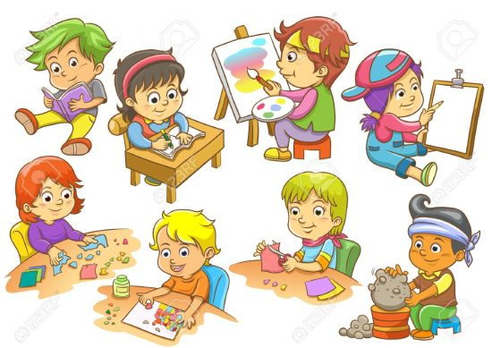
No pa začnimo!

PONEDELJEK: 16. 11. 2020
Za začetek se malo sprostite in razmigajte z naslednjim posnetkom:
https://www.youtube.com/watch?v=FGBMTzSlY-w



• USTVARJANJE
Potrebuješ 1 lista papirja ter škarje. Sledi korakom v videu na spodnji povezavi in izdelaj svojega ptička iz papirja.
Navodila najdeš v videu:
https://www.youtube.com/watch?v=gVzTkwQyLlM&t=142s

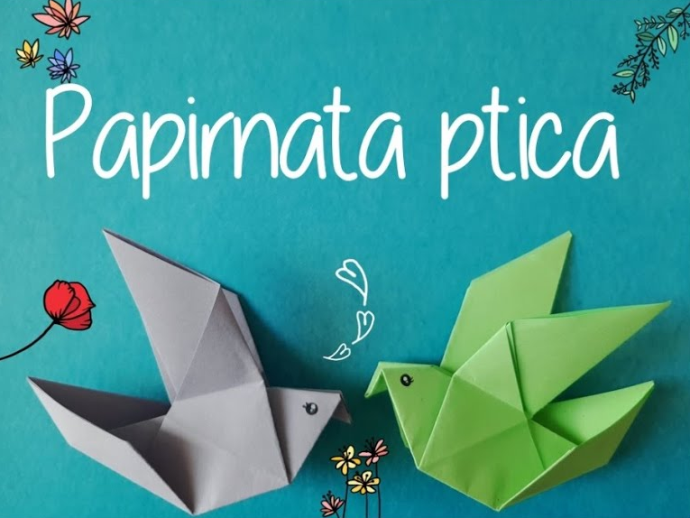

• ŠPORT
- Danes bomo imeli lov na zdravo telo.
Lov bo potekal po prostorih v stanovanju. Naloge opravljaj po določenih prostorih, vmes pa se vedno vrni na svojo posteljo, ki je tvoj štart pred vsako nalogo. Po stanovanju se premikaj kot rakovica.
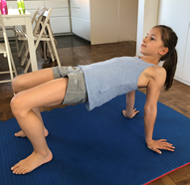
Če imaš možnost, lahko naloge izvedeš tudi zunaj. Določi si le eno mesto, na katerega se boš vrnil/-a po vsaki opravljeni nalogi.
NALOGE:
• KOPALNICA: 12 x se usedi na stranišče in vstani.
• SPALNICA: 12 x stopi na posteljo in sestopi. Vsakič začni z drugo nogo.
• HODNIK: 4 dolžine račje hoje.
• VHOD: 6 visokih poskokov.
• DNEVNA SOBA: 20 plavalnih zamahov.
• KUHINJA: 12 zapiranj knjig.
• TVOJA POSTELJA: Ulezi se, globoko zadihaj in uživaj v svojem zdravem telesu.

Začni na svoji  pojdi kot 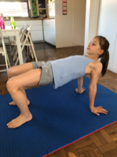 do 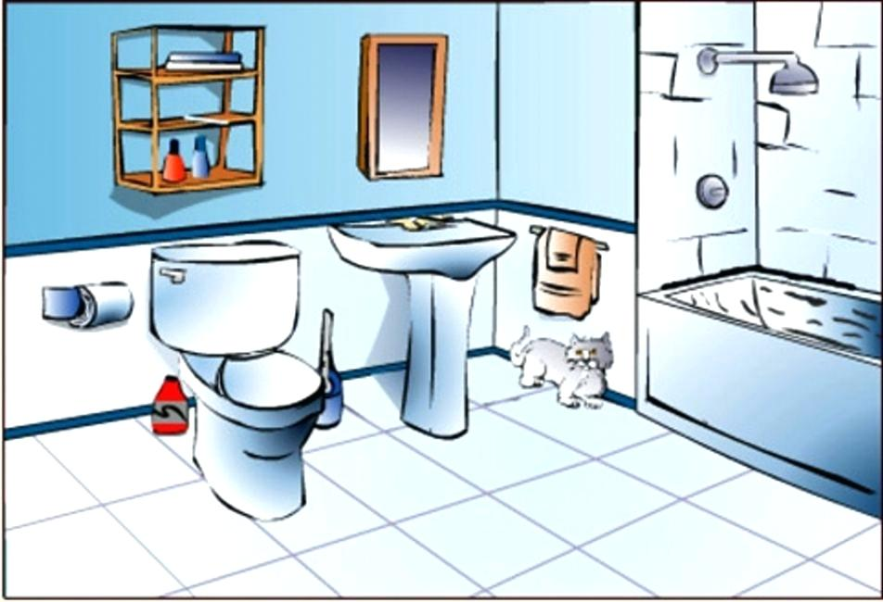.

Tam 12 x 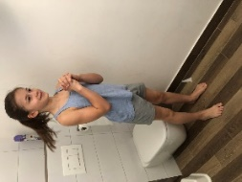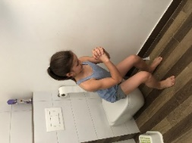. Kot 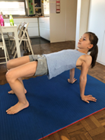 se vrni se na svojo 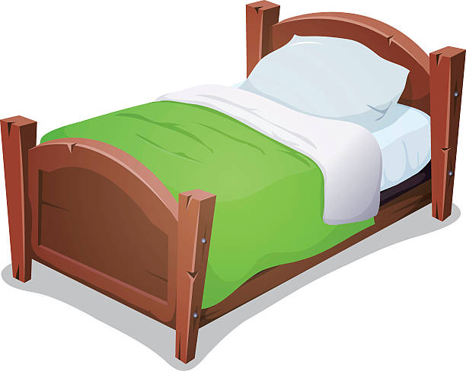.

Kot pojdi do 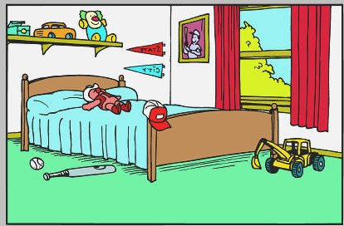 in 12 x 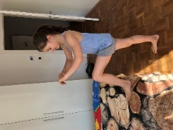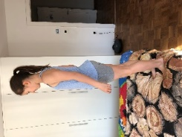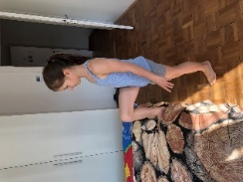.

Kot se vrni na svojo . Spet se kot odpravi do

 in naredi 4 dolžine 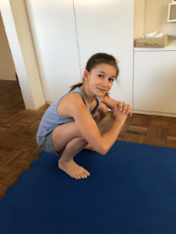. Vrni se do  kot pojdi do

vhodnih 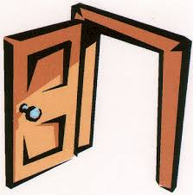 in tam naredi 6 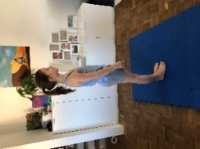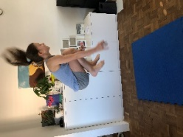. Vrni se k .

Spet se kot odpravi do 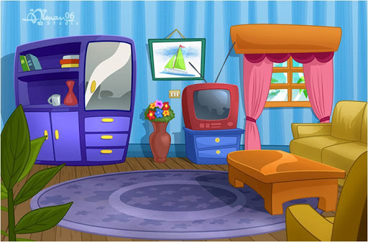 in tam naredi 20 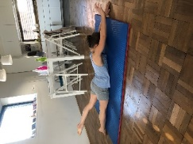.

Vrni se do svoje . Kot pojdi še v 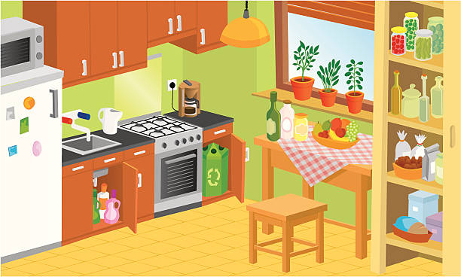 in naredi 12

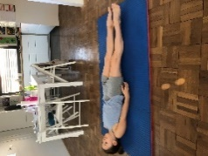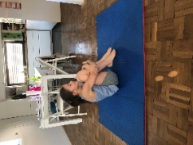. Samo še do in zaslužen 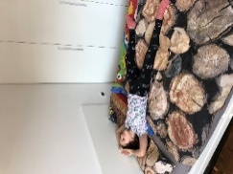..

Kako se počutiš? Dobro dene, a ne?
Naloge lahko izvedeš pred začetkom dela, vmes, ali ko opraviš. Lahko jih narediš tudi večkrat.

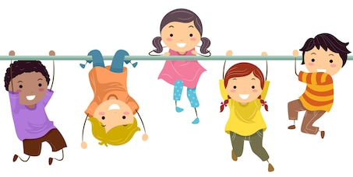

TOREK: 17. 11. 2020
USTVARJANJE
Šolanje na daljavo je lahko stresno za celo družino, zato danes ti pripravi antistresno sladico vse vas. Imenuje se: ČOKOLADNE LIZIKE DESTRES.

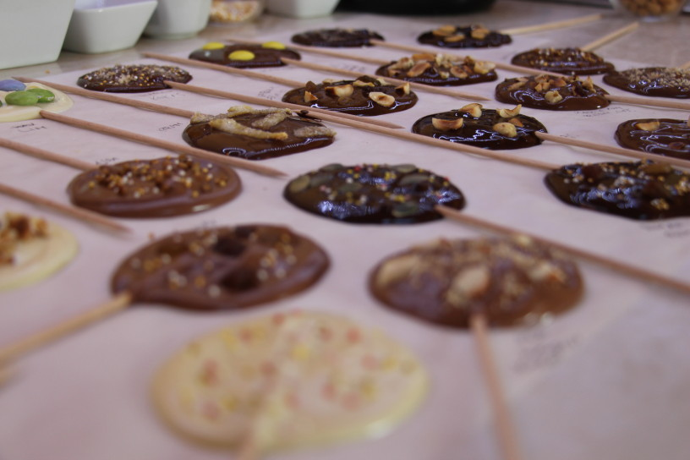
Čokoladne lizike predstavljajo dvojno veselje: prvič uživamo, ko jih izdelujemo, in drugič, ko jih jemo. Če jim vmes še komu podarimo, pa je zadovoljstvo kar trojno!

Pripravimo si vse pripomočke in sestavine.
Pripomočki:
- 1 večja in 1 manjša posoda za vodno kopel
- žlica
- peki papir
- odlagalna površina (pult, miza ali velik pekač)
- palčke za ražnjiče
- skledice za dodatke
- svinčnik

Sestavine:
- čokolada (bela, mlečna, temna, brez nadeva) – iz 100 g čokolade dobimo 4 do 5 lizik
- dodatki (orehi, lešniki, mandlji, kokos, bučna semena, arašidi, mrvice, rozine in drugo suho sadje …)
- dodatki za okus (eterična olja sivke, limone, pomaranče, peperminta, cimeta ali lupinica limone ali pomaranče, cimet v prahu ali kaj drugega po želji)

Najprej si pripravimo površino, kjer bomo delali čokoladne lizike. To naj bo večja ravna površina (pult, miza ali pekač) na katero položimo večji kos papirja za peko. V bližini imejmo svinčnik, s katerim bomo kar na papir za peko tik ob lizike napisali, kakšnega okusa so.

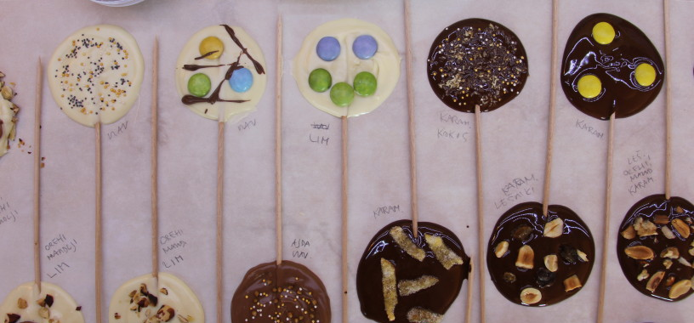
Nato se lotimo topljenja čokolade. Na štedilnik pristavimo večjo posodo, v katero vlijemo malo vode. V prvo posodo postavimo drugo, manjšo. Pri tem je pomembno, da se voda ne dotika zgornje posode. Zelo pomembno je tudi, da voda ne zavre, ampak le zelo nežno brbota. V zgornjo posodo nalomimo čokolado. Zdaj se mora lepo počasi stopiti. Za to je dovolj, če je posoda topla, nikakor pa ne sme biti vroča. Ko se čokolada stopi, lahko dodamo eterično olje za okus.
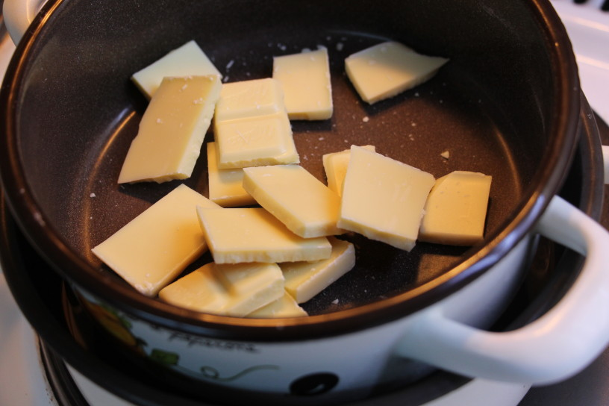

Stopljeno čokolado zajamemo z žlico in na papirju za peko iz nje oblikujemo krog (ali drugo poljubno obliko). Vanj pomočimo palčko za ražnjiče tako, da je ves zgornji del potopljen v čokolado. Če bo palčka še vidna, lahko kasneje čokoladna lizika pade z nje.
Nato izberemo enega izmed dodatkov in ga posujemo po čokoladnem krogu. Če želimo, da bo izbran dodatek tudi na zadnji strani lizike, ga nekaj posujemo po papirju za peko in nanj nanesemo čokolado ter oblikujemo krog. Nato vanj potopimo palčko.
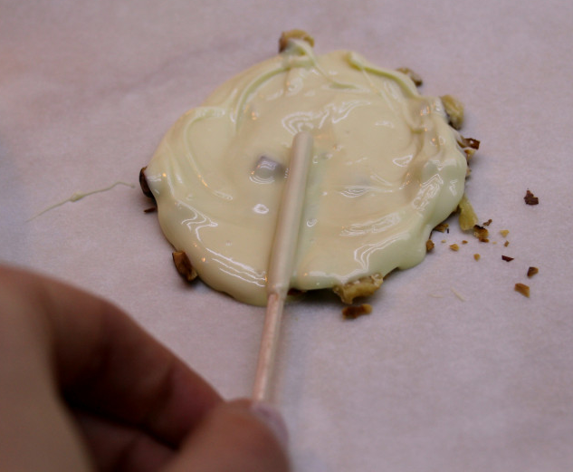
Postopek nadaljujemo, dokler ne izdelamo toliko čokoladnih lizik, kot želimo. Predlagam, da vmes, ko boste topili različne vrste čokolade, posode ne pomivate, pazite pa, da najprej stopite svetlejšo čokolado ali tisto z nežnejšim okusom, nato pa nadaljujete s temnejšo in z intenzivnejšo aromo. Ko smo končali z izdelovanjem čokoladnih lizik, jih pustimo, da se strdijo na sobni temperaturi. Šele nato jih previdno odlepimo s papirja za peko. Če prostor, v katerem imamo lizike, ni pretopel, se bodo lizike zelo enostavno odstranile s papirja, če jih bomo rahlo privzdignili za palčko.
Poleg lizik s svinčnikom napišimo, katere sestavine smo uporabili, sicer bomo pozabili ali vse zamešali.

To je to, vaše čokoladne lizike DESTRES so končane, pa dober tek!

ŠPORT
Potrebuješ par zloženih nogavic in večjo škatlo ali koš. Telovadiš lahko ob navodilih spodaj ali ob posnetku:

https://www.youtube.com/watch?v=-FoJA89kvy8&feature=youtu.be

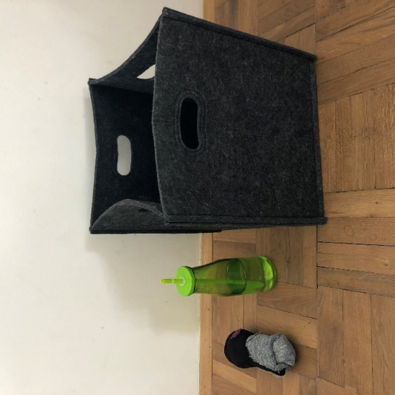
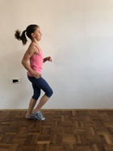
- Najprej ogrej telo:

- 20 sekund delaj nizki skiping
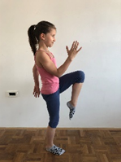

- 30 sekund delaj visoki skiping.
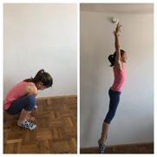

- 20 sekund delaj žabje poskoke.
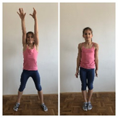

- 30 sekund delaj poskoke skupaj in narazen.
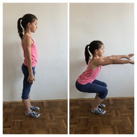

- 20 sekund delaj počepe.

- Naredi 10 počasnih in globokih vdihov in izdihov.

- Naredi gimnastične vaje:


Glava in vrat:

- Primi glavo in jo z rokami rahlo potisni na prsni koš.


- Potisni glavo v desno.


- Potisni glavo v levo.
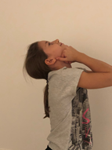

- Potisni glavo nazaj.
V vsakem položaju štej do deset.



Roke:
- Nogavice preprijemaj iz leve roke v desno nad glavo.
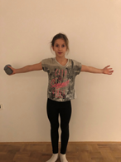
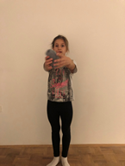
- Preprijemaj jih iz leve roke v desno pred telesom.

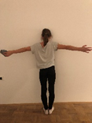
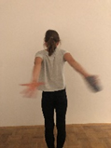
- Preprijemaj jih iz desne roke v levo za telesom.

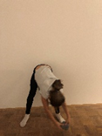
Trup:
- Z nogavicami v roki riši velike kroge s celim telesom.
Začni nad glavo in se najprej nagni v eno stran,
se dotakni obeh nog in se dvigni po drugi strani.



- Naredi odmike v obe strani, nogavice drži v roki, ki je ob glavi.

Noge:
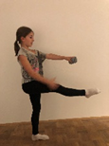
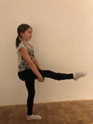
- Nogo stegnjeno drži pred sabo in pod njo iz roke v roko
Podajaj nogavice (5-krat).
Ponovi z drugo nogo.

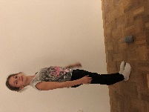
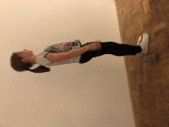
- Nogavice postavi na tla in 10-krat skoči čez njih
naprej in nazaj.
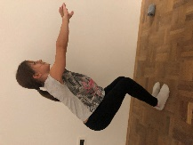
Vaje za moč:

- Postavi se v prežo za smuk in v počepu štej do 15.
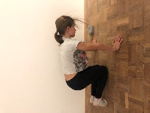
- Postavi se na vse štiri in naredi kocko (pazi, da so roke pod rameni in
kolena pod kolki), dvigni kolena za 2 centimetra od tal in štej do 15.
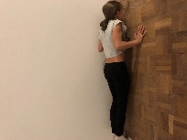
- Naredi še 5 pravilnih ženskih ali pravih sklec.

- Zdaj pa potrebuješ nogavice in koš, posodo, škatlo.
Metali bomo nogavice.

Posoda/škatla ali koš bo tvoj cilj. Cilj si postavi na drugo stran sobe in ga poskušaj čim večkrat zadeti.
Preden nogavice vržeš, se postavi v pravilen položaj. Nasprotna roka, nasprotna noga. Nalogo ponovi desetkrat z vsako roko.
Koš prestavljaj na različno razdaljo. Začni tako, da je blizu, nato pa ga odmikaj.
Na vsaki razdalji naredi 10 metov z vsako roko.
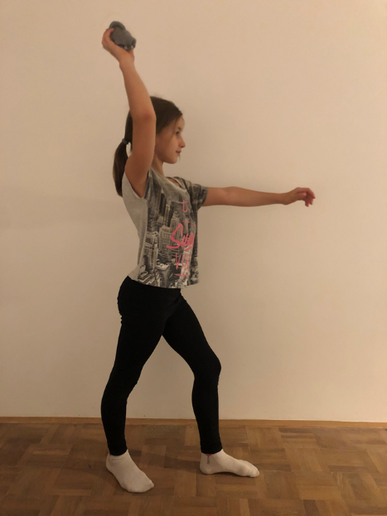

Kolikokrat si uspel/-a zadeti?

SREDA: 11. 11. 2020
USTVARJANJE
Pojdi v shrambo in poišči vse vrste testenin, ki jih imaš doma. Spodaj prilagam vrste testenin za pomoč.
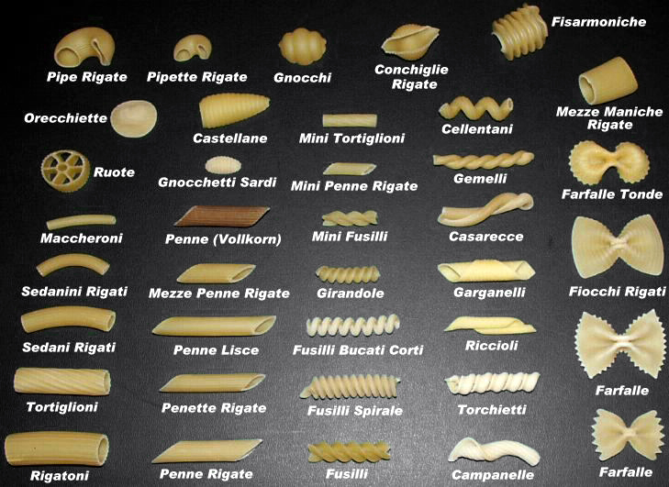

Nato vzami jedilne barve, ki jih zmešaš z vodo in te testenine poljubno pobarvaš. Če nimaš jedilnih barv, lahko uporabiš tudi kaj drugega (tempera, vodene barve, flumastre … Imaš še ti kakšno idejo kako pobarvati testenine?).

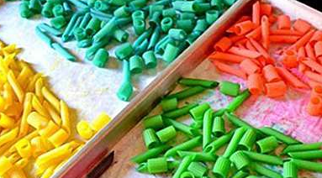

Testenine pobarvamo in počakamo, da se barva posuši. Nato vzamemo elastiko/vrvico/laks in natikamo testenine na vrvico. Če testenine nimajo luknje, jih z vrvico poleg pritrdimo.
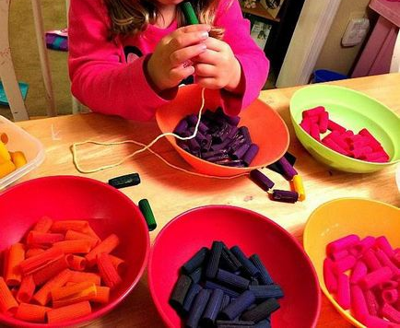
Tako si lahko izdelamo poljubne ogrlice in zapestnice. Nekaj idej je spodaj. Sem pa prepričana, da boš našel tudi kakšno čisto svojo idejo za ogrlico oziroma zapestnico.
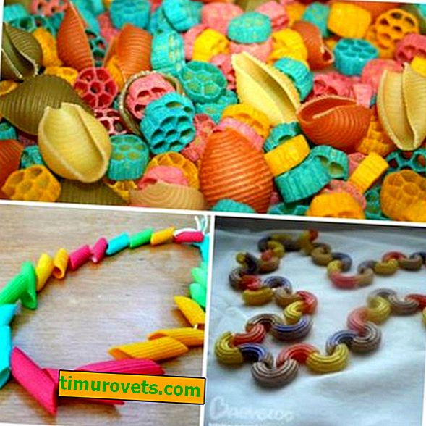
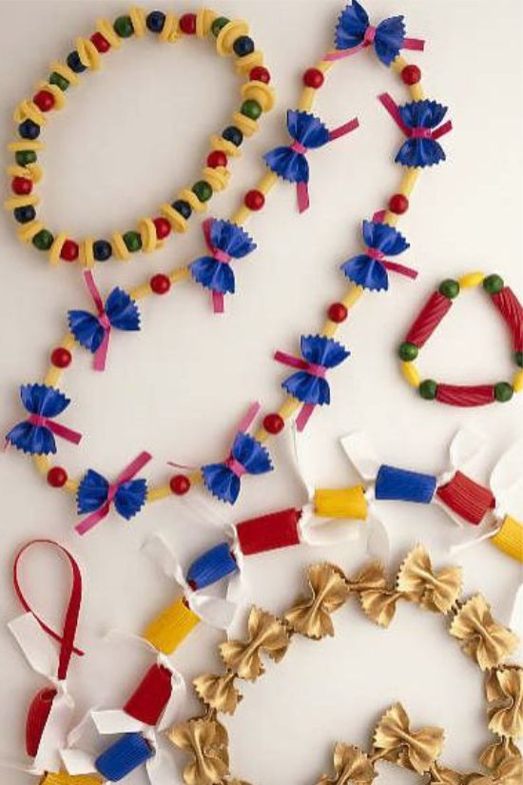

ŠPORT
Začnemo s 5 minutnim ogrevanjem (1 min teka-lahko tudi na mestu, kroženja z rokami, trupom, koleni ...), tako da boš pripravljen na vaje v spodnji tabeli.
Poskusi narediti 2-3 kroge. Med posameznim krogom imaš pavzo 1 minuto.

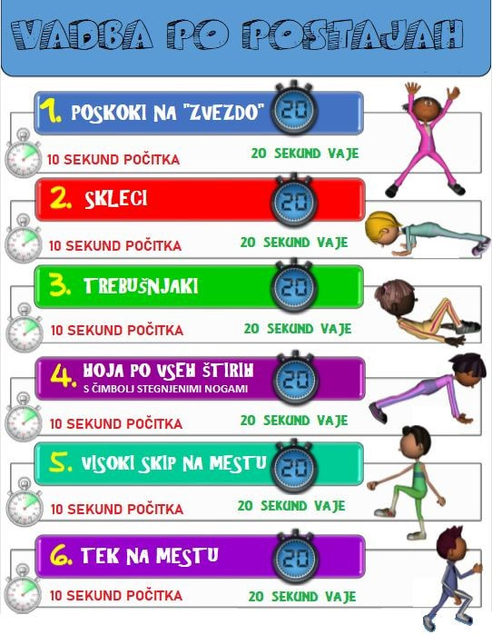
ČETRTEK: 12. 11. 2020
USTVARJANJE
Danes boš opravljal pomemben poklic zidarja. Pripravi si podlago za zlaganje kock, kocke ali kakšne druge gradnike in vse dodatke, ki pašejo poleg.
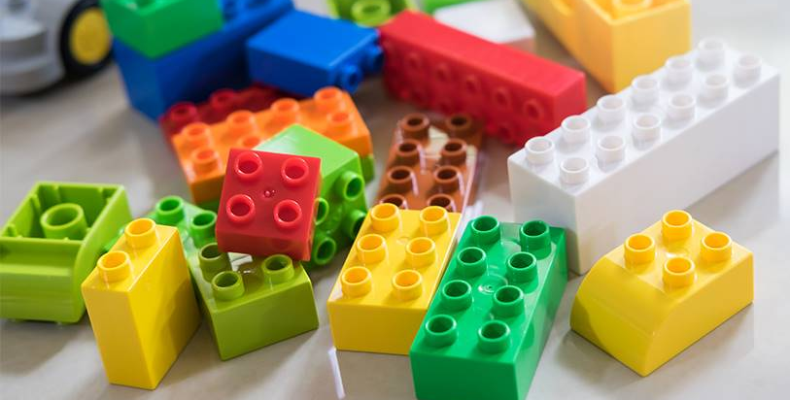

Tvoja naloga je, da si zgradiš svojo sanjsko hišo. Ta hiša je posebne oblike, je posebno visoka, posebno velika. V njej so posebne sobe, posebno pohištvo, ki je narejeno po tvojih idejah.
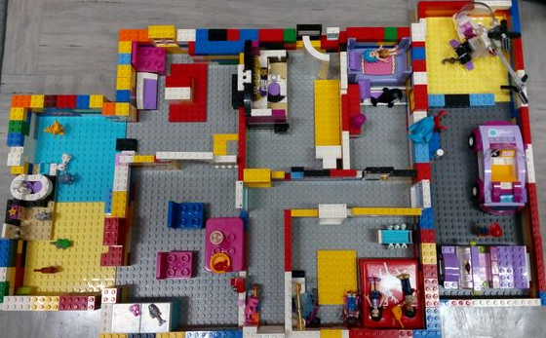
Okolica hiše je takšna kot si želiš samo ti! Ima bazen, tobogan, skakalnico in še in še …
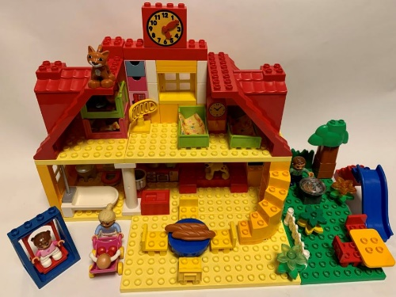
ŠPORT
Oglej si navodila in prični z igro-vadbo.
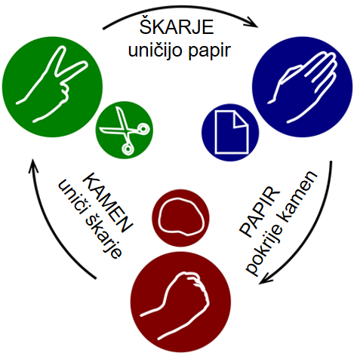

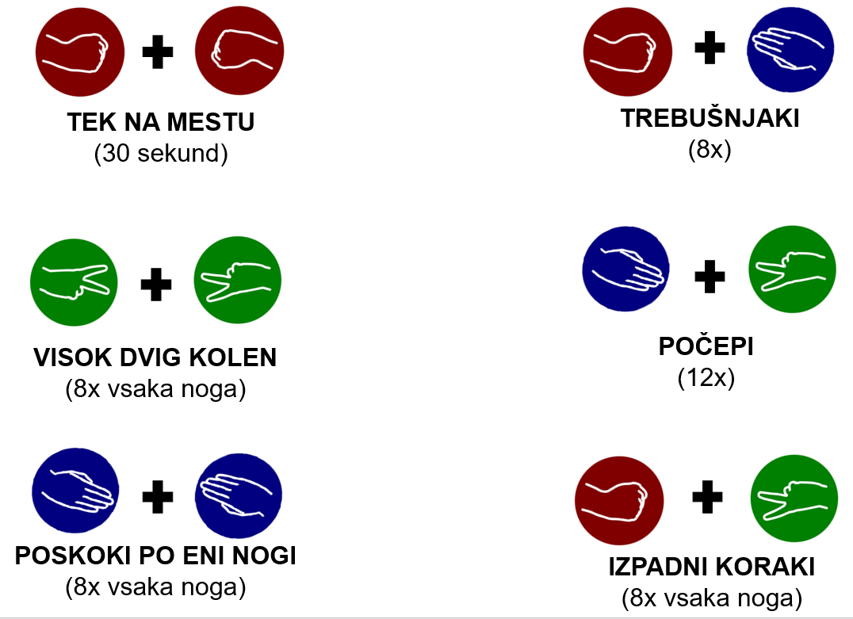

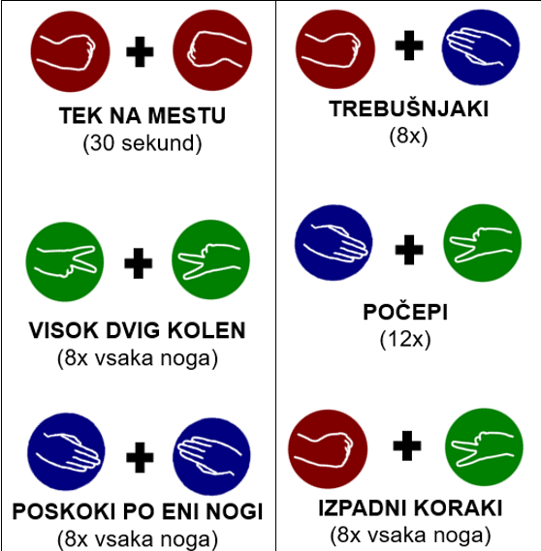

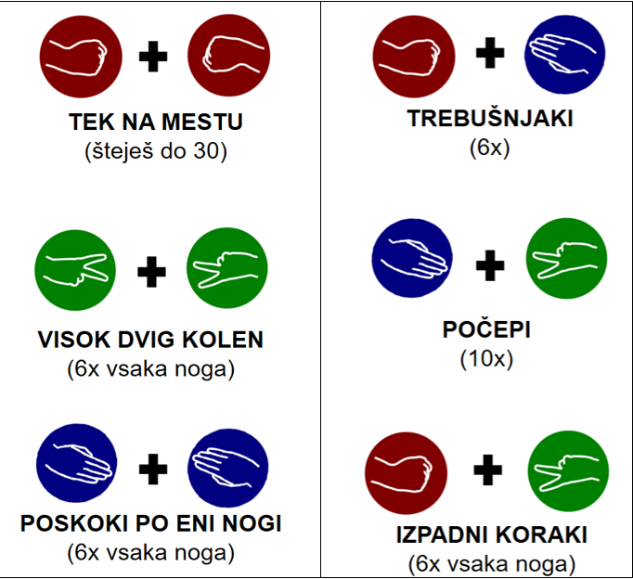

PETEK: 13. 11. 2020
USTVARJANJE
Danes bomo delali trganko. Vzemi list papirja in kolaž papir. Izberi si jesensko listje, jesenski plodovi, jesenska drevesa, živali, obraz …
Izberi si motiv in natrgaj kolaž papir tiste barve, ki jo boš za ta motiv potreboval. Nato koščke zalepi tesno enega poleg drugega, da ni vmes praznega prostora. Motiv, ki si si ga izbral, naj zapolni celotno površino lista. Nekaj primerov je spodaj.
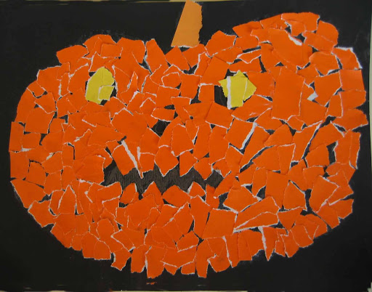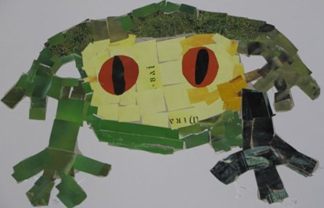

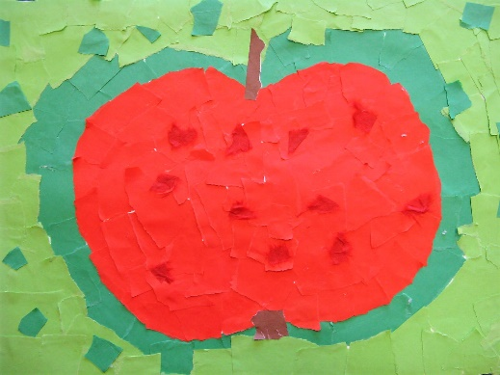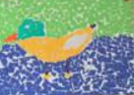

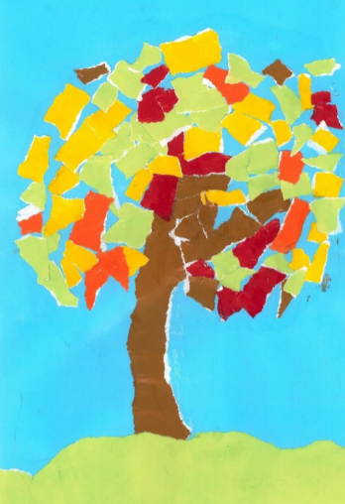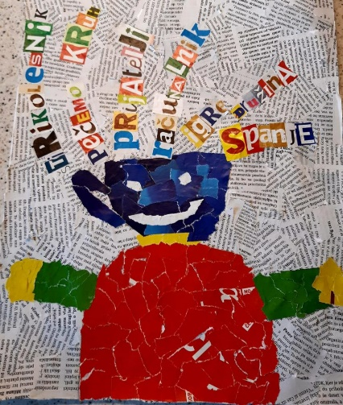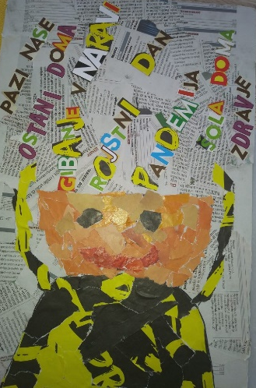
ŠPORT
Ogrej telo. Začni s 3-minutnim tekom na mestu ali po prostoru.
Naredi gimnastične vaje, zdaj jih gotovo že znaš:
Glava in vrat: 
kroženje,
odmiki,
kimanje, odkimavanje.
Roke: 
kroženje z zapestji naprej in nazaj,
kroženje s podlahtmi naprej in nazaj,
kroženje s celimi rokami naprej in nazaj.
Trup: 
kroženje z boki,
odmiki v stran,
predkloni in zakloni.
Noge: 
zamahi z nogo naprej, v stran in nazaj,
kroženje v kolenih,
izpadni korak naprej z obema nogama, držiš 10 sekund.
Vsako vajo ponovi 8-krat.

Naredi še 10 poskokov, počepov, sklec, dvigov trupa (na trebuhu in hrbtu).

Zdaj pa je čas za igro. Pridružijo se ti lahko vsi člani družine, ali pa se igraj sam. Potrebuješ kocko in prostor.
Vsako nalogo izvajaj minuto.

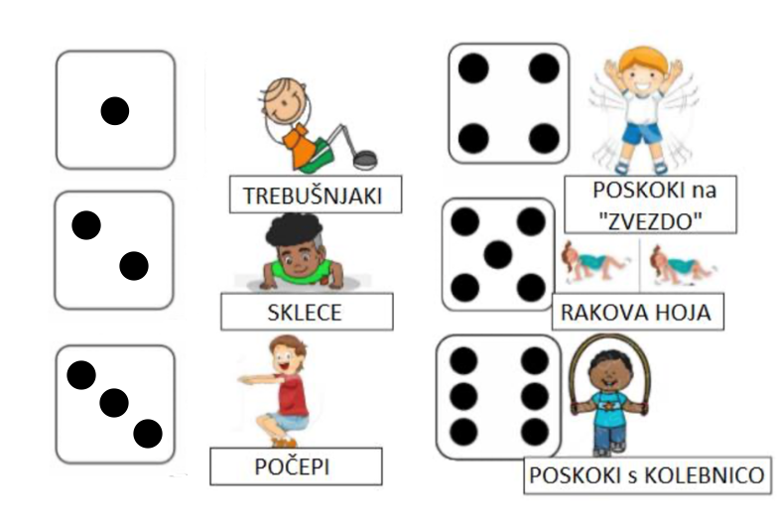

TO JE BILO VSE ZA TA TEDEN, HVALA ZA SODELOVANJE!


Za vas zbrala in uredila: Barbara Marinšek

